Wstawianie do tekstu równań matematycznych

Przydatną opcją niektórych edytorów tekstu jest możliwość wstawienia do dokumentu tekstowego równań opisujących zależności matematyczne, fizyczne, czy statystyczne. Umożliwia to wbudowany do programu edytor równań.

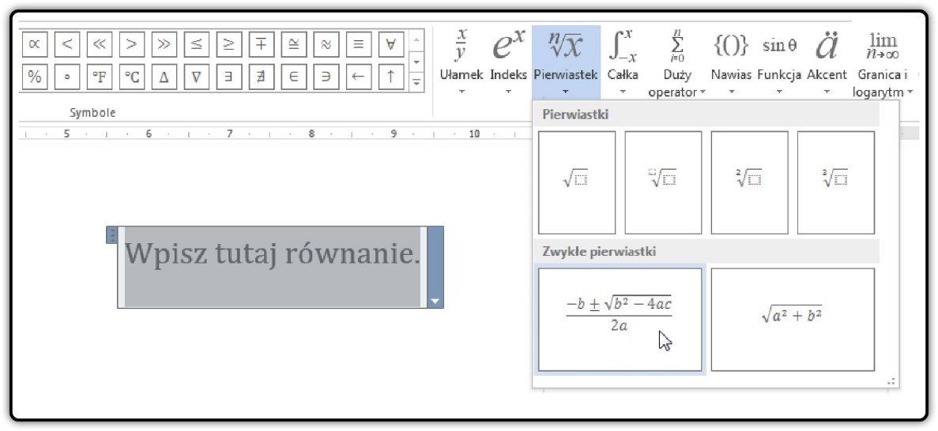
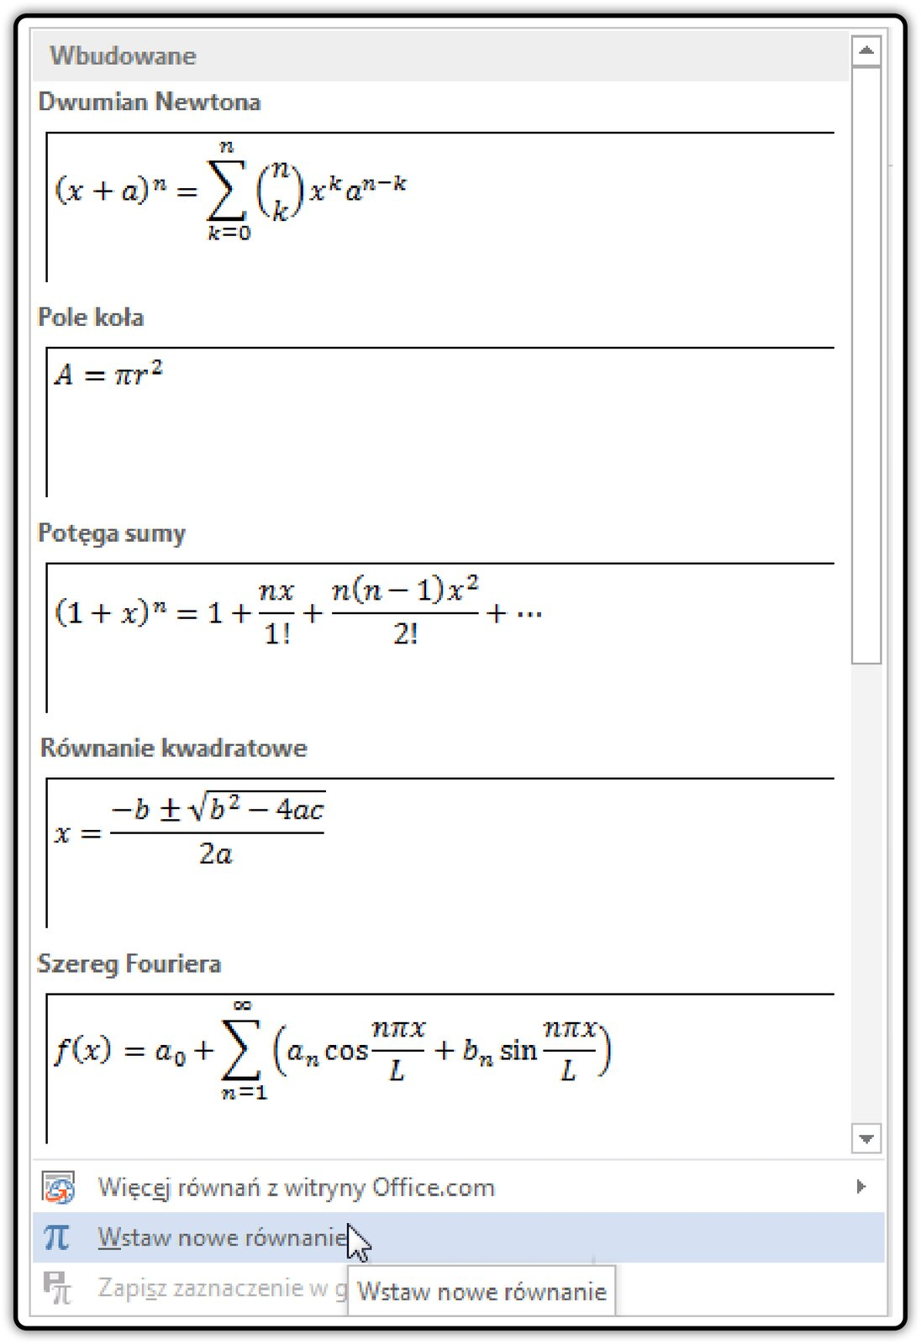

Sprawdź, czy program, z którego korzystasz ma dołączony edytor równań. Uruchom go a następnie, wykorzystując odpowiednie struktury, zbuduj potrzebną zależność.

WSKAZÓWKI:
Aby wstawić równanie do dokumentu tekstowego:
- Odszukaj i wybierz odpowiednie polecenie:
w edytorze MS Word 2013 w zakładce Wstawianie wybierz polecenie Równanie;
w edytorze Writer w menu Wstaw wybierz Obiekt a następnie Formuła.
- Uruchomienie edytora równań uaktywnia dodatkowe okno – miejsce do wpisania wzoru oraz dodatkowe narzędzia do utworzenia struktury wzoru.
- Wybierz odpowiedni wzór struktury równania.
- W oknie wpisywania wzoru wprowadź dane za pomocą klawiatury lub wybierz odpowiednie symbole z narzędzi edytora.
- Korzystając z narzędzi formatowania tekstu, możesz zmienić styl i kolor czcionki.
- Jeśli wzór jest gotowy, kliknij w dowolne miejsce tekstu poza równaniem.
- Aby powrócić do edycji równania, kliknij dwukrotnie na równanie.

Wybierz środowisko, w którym pracujesz, i zobacz na filmie, w jaki sposób pracować z edytorem równań:
Edytor tekstu MS Word - https://www.youtube.com/watch?v=NBYaf9Q5Y18
Edytor tekstu Writer LibreOffice - https://www.youtube.com/watch?v=MYTildrXdrg

Ćwiczenia
W dowolnym edytorze tekstu napisz przedstawione zależności matematyczne i fizyczne. Skorzystaj z wbudowanego edytora równań. Wybierz właściwą strukturę i uzupełnij ją symbolami. Jeśli masz problem z rozwiązaniem zadania, skorzystaj ze wskazówki i filmu.

- Zapisz wzór przedstawiający drogę w ruchu jednostajnie przyspieszonym:
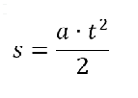
- Zapisz wzór na prędkość:
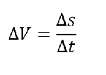
- Zapisz wyrażenie algebraiczne:
